Муниципальное дошкольное образовательное бюджетное учреждение «Кузьмоловский детский сад комбинированного вида»

План мероприятий по улучшению работы
Муниципального дошкольного образовательного бюджетного учреждения
«Кузьмоловский детский сад комбинированного вида»

на 2017-2018 год

(ПРОЕКТ)

№ | Наименование мероприятия | Сроки | Ответственные исполнители | Результат мероприятия
Мероприятия по соблюдению законодательства в сфере деятельности МДОБУ «Кузьмоловский ДСКВ»
1 | Создание службы мониторинга для проведения оценки качества МДОБУ по критериям: - открытость и доступность информации об организации; - комфортность условий и доступность получения услуг; - доброжелательность, вежливость, компетентность.  Алгоритм исполнения управленческих решений. | Сентябрь 2016г. | Члены мониторинговой службы. | Выработка стратегии по улучшению качества работы ДОУ; удовлетворённость качеством образовательных услуг и отсутствие жалоб со стороны родителей
2 | Разработка и систематизация примерного перечня нормативных правовых актов по вопросам организации образовательной деятельности | Постоянно | Заведующий, заместители заведующего, руководители подразделений, главный бухгалтер | Заседание службы мониторинга при заведующем не реже 1 раза в месяц
3 | Ведение документации и делопроизводства | Постоянно | Заведующий, делопроизводитель | Отчёт. Совещание при заведующем
4 | Соблюдение правил внутреннего распорядка и выполнение должностных инструкций | Постоянно | Все сотрудники | Аналитические материалы. Удовлетворённость качеством образовательных услуг. Повышение качества производительности труда.
5 | Проведение независимой оценки качества образовательных услуг | В течение 2017- 2018 года | Заведующий, заместители заведующего, руководители подразделений | Удовлетворённость предоставляемыми образовательными услугами.
6 | Своевременное размещение на сайте информации о деятельности МДОБУ | В течение 2017-2018 года | Заведующий, заместители заведующего, руководители подразделений | Публичный доклад, отчеты, самообследование,  материалы по результатам проведённых мероприятий.
Мероприятия по реализации образовательной программы.
7 | Мониторинг детского развития | 2 раза в год (Сентябрь, май). В группах компенсирующей и комбинированной направленности 3 раза в год (сентябрь, январь, май) | Заведующий, заместители заведующего, руководители подразделений, педагоги | Количественный и качественный анализ динамики детского развития. Выступления на педагогическом совете
8 | Воспитание духовно-нравственных качеств в процессе социализации личности обучающихся | Ежедневно | Педагоги | Сводная диагностика эффективности воспитательной работы
9 | Обеспечение педагогов и детей учебно-методическими материалами для реализации образовательной программы | Август-сентябрь | заместители заведующего, | Повышение компетенций педагогов в работе по образовательной программе и систематическое использование методических материалов для качественной организации и проведения образовательной деятельности
10 | Улучшение качества материально -технических условий, обеспечивающих образовательный процесс | 2 раза в год | Заведующий, заместители заведующего, руководители подразделений, педагоги | Современное оснащение групповых помещений и кабинетов для обеспечения качественного образовательного процесса. Отчёты на совещании при заведующем.
11 | Качество организации культурно-досуговой и развлекательной деятельности для детей | По плану учебно-воспитательной работы | Заведующий, заместители заведующего, руководители подразделений, педагоги, родители | Активное участие детей и родителей в культурно-досуговых мероприятиях. Взаимодействие педагогов с родителями.
Мероприятия по выполнению норм и правил СанПиН при осуществлении образовательной деятельности
12 | Выполнение норм питания | Постоянно | Заведующий, руководители структурных подразделений, медицинская сестра, | Качественное организованное питание в соответствии с СанПиН
13 | Выполнение режима дня | Постоянно | Заведующий, заместители заведующего, руководители подразделений, педагоги | Выполнение требований СанПиН и качественная реализация образовательной программы
14 | Анализ состояния здоровья воспитанников и посещаемости |  | Заведующий, руководители структурных подразделений, медицинские сестры | Снижение заболеваемости. Отсутствие случаев травматизма
15 | Повышение качества физкультурно-оздоровительной работы | Постоянно | Заведующий, руководители структурных подразделений, медицинская сестра, инструктор по физической культуре | Снижение заболеваемости
Мероприятия по развитию кадрового потенциала сотрудников МДОБУ «Кузьмоловский ДСКВ»
16 | Проведение мероприятий по повышению квалификации педагогов | Постоянно | Заведующий, заместители заведующего, педагоги | Аттестация педагогов;  Удостоверения повышения квалификации
17 | Просмотр непрерывной образовательной деятельности в рамках обмена опытом педагогами МДОБУ | Постоянно | Заведующий, заместители заведующего, руководители подразделений, педагоги | Аналитическая карта
18 | 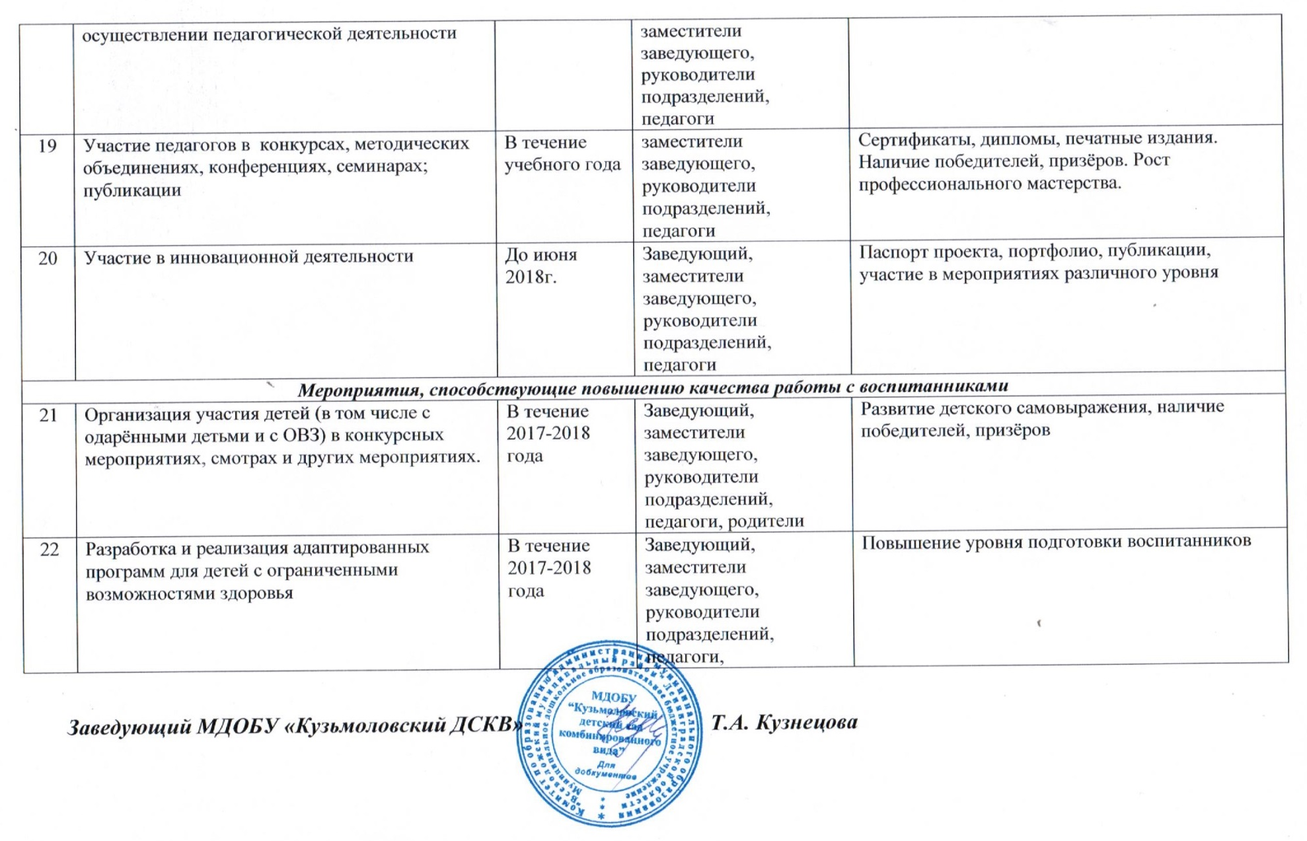  Взаимодействие специалистов при осуществлении педагогической деятельности | Постоянно | Заведующий, заместители заведующего, руководители подразделений, педагоги | Аналитические справки.
19 | Участие педагогов в конкурсах, методических объединениях, конференциях, семинарах; публикации | В течение учебного года | заместители заведующего, руководители подразделений, педагоги | Сертификаты, дипломы, печатные издания. Наличие победителей, призёров. Рост профессионального мастерства.
20 | Участие в инновационной деятельности | До июня 2018г. | Заведующий, заместители заведующего, руководители подразделений, педагоги | Паспорт проекта, портфолио, публикации, участие в мероприятиях различного уровня
Мероприятия, способствующие повышению качества работы с воспитанниками
21 | Организация участия детей (в том числе с одарёнными детьми и с ОВЗ) в конкурсных мероприятиях, смотрах и других мероприятиях. | В течение 2017-2018 года | Заведующий, заместители заведующего, руководители подразделений, педагоги, родители | Развитие детского самовыражения, наличие победителей, призёров
22 | Разработка и реализация адаптированных программ для детей с ограниченными возможностями здоровья | В течение 2017-2018 года | Заведующий, заместители заведующего, руководители подразделений, педагоги, | Повышение уровня подготовки воспитанников

Заведующий МДОБУ «Кузьмоловский ДСКВ» Т.А. Кузнецова

